國立體育大學教育部補助計畫成果資料
計畫名稱 |  | 國立體育大學高教深耕_海洋遊憩運動指導人才培育計畫
活動名稱 |  | 水肺潛水簡介與證照說明會 |  |  |  | 指標 |  | B1-2
執行單位 |  | 休閒產業經營學系
活動日期 |  | 109 年 6 月 16 日 星期 二
活動時間 |  | 中午12點到2點 |  |  |  | 活動地點 |  |  | 國立體育大學 行政大樓314教室
活動網址 |  | http://e-service.ntsu.edu.tw/exam2/Course_View.aspx?Sid=1923&UN=%E6%95%99%E5%8B%99%E8%99%95
活動種類 |  | □活動 ■演講／座談 □工作坊 □協同教學  □課程 □其他：
聯絡人 |  | 葉怡矜 |  |  | 聯絡電話：03-3283201ext8606
 |  |  |  |  | 電子信箱：yijinye@ntsu.edu.tw
總參與人數 |  | 參與教師 2 人，職員 2 人，學生 12 人，合計 16人  校外人士 人(單位：________________)
相關附件
- 活動資料(活動中提供參與者資料或者講義……等)
- 活動影音檔(無則免勾選) 觀看網址：________________________
■簽到表 ■問卷資料(每場活動、講座、工作坊請務必做問卷調查)
- 其他：
單位承辦人 |  |  | 單位主管 |  |  |  | 教學業務發展組

1. 活動內容簡述
- 介紹證照考試內容
讓大家認識國際潛水證照種類，並說明這次潛水證照，也初步和大家說明潛水證照的成績評分方式。
- 身體健康評估
從事戶外活動必須先評估自己的身體狀況，潛水與不例外，教練先發放身體健康評估表請學員評估自己的身心狀況。
2. 執行成果指標(量化與質化)
量化：
- 問卷滿意達到4.5分以上；
- 有10位同學決定參加證照研習與考試。
質化：
- 對水肺潛水有初步的認識；
- 了解國際潛水證照系統與差異；
- 透過身心健康狀況評估，對潛水與自身有進一步了解。
3.活動訊息傳遞方式
□校內簽辦 □學校最新消息 □海報
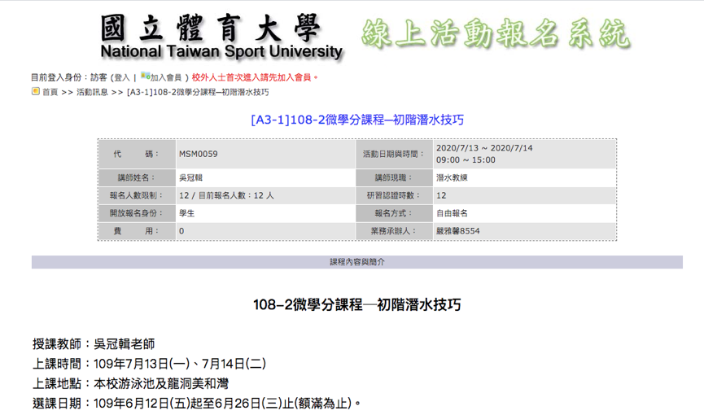
□ e-mail ■其他：__國立體育大學線上活動報名系統__
(請以文字及拍照或擷取畫面說明傳遞方式，圖片寬度10CM)
訊息傳遞方式需有照片及說明
課程報名報名方式採線上報名，公告在校內活動報名系統網站。

活動花絮
活動照片最少6張，每張需有照片說明，請排列於A4版面內，每張A4紙張排列直式4張或橫式6張照片(每張照片長寬比例要一樣，可設定寬度8CM)。
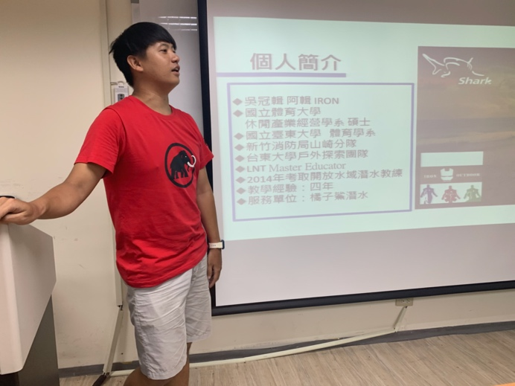 | 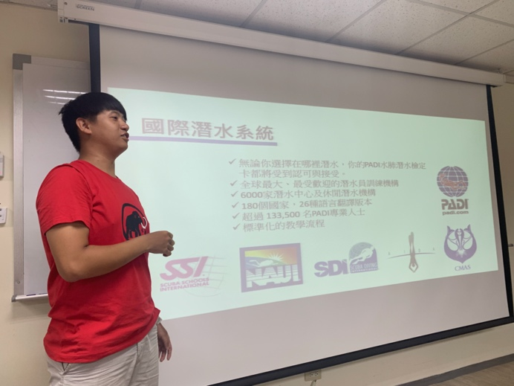
吳冠輯教練自我介紹，分享自己的專業經歷 | 國際證照系統簡介
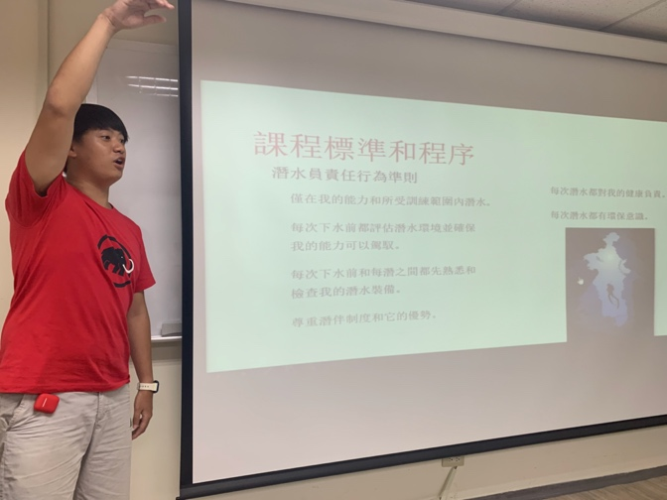 | 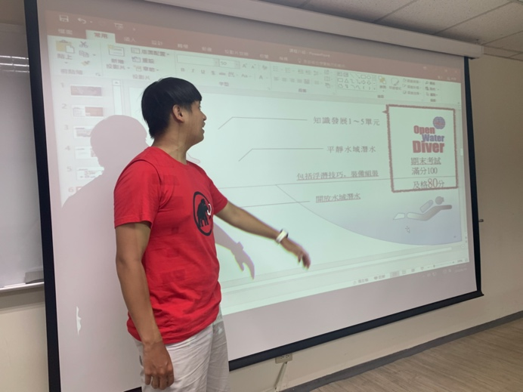
教練和大家說明潛水課程的標準及程序，讓大家有初步暸解，並評估自己的能力 | 教練和大家說明考試規則和通過標準
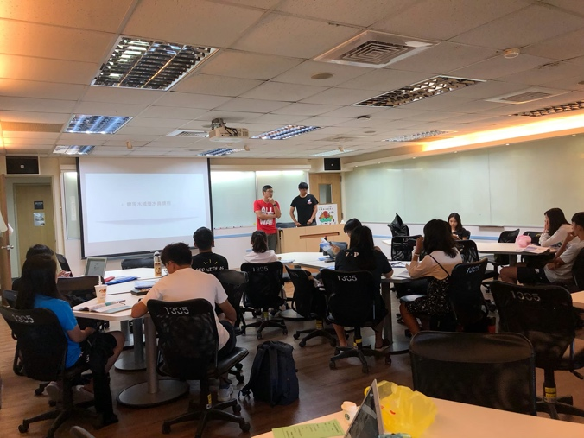 | 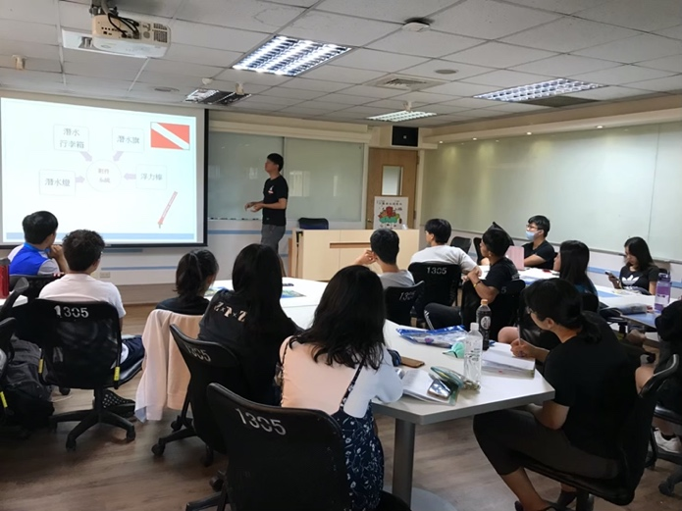
大家經過說明會後，評估自己身心狀況決定是否參加證照研習 | 教練和學員介紹潛水的基礎技巧，讓學員更認識潛水

4.活動相關附件(活動簡章、摘要議程或流程字)
課程滿意度調查 總平均值：4.7分 (N=10)
詢問項目 | 非常滿意  (5分) | 滿意  (4分) | 普通  (3分) | 不  滿意  (2分) | 非常  不滿意  (1分) | 平均  (5分制)
一、微學分課程專業知識程度？ | 80% | 20% |  |  |  | 4.8
二、微學分課程師資授課內容與主題切合度？ | 80% | 20% |  |  |  | 4.8
三、您對此次課程授課內容實用度？ | 80% | 20% |  |  |  | 4.8
四、您對教師授課內容與產業連結程度程度？ | 80% | 20% |  |  |  | 4.8
五、您對本次微學分課程是否實質幫助自己了解到產業狀況滿意度？ | 60% | 20% | 20% |  |  | 4.4
六、教師授課內容是否能讓你對了解到就業市場狀況滿意度? | 70% | 10% | 20% |  |  | 4.5
七、教師授課內容是否讓自己就業能力提升 | 80% | 10% | 10% |  |  | 4.7
八、此次課程對您的助益（在未來職涯規劃與就業方面） | 80% | 20% |  |  |  | 4.8

